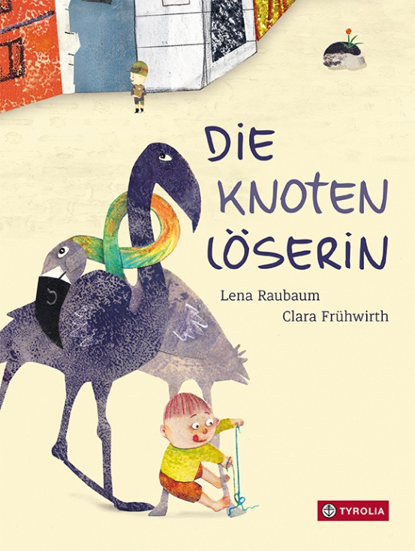
Lena Raubaum / Clara Frühwirth
Die Knotenlöserin
26 Seiten, durchgehend farbig illustriert,
20 x 26,5 cm, gebunden
Tyrolia-Verlag, Innsbruck–Wien 2018, 4. Auflage
ISBN 978-3-7022-3702-8
€ 18| ab 4 Jahren

Komm, Knotenlöserin, komm

Knoten – große, kleine, feste, lose ... die Knotenlöserin kennt sie alle. Und unsereins wohl ebenso. Denn bei wem hat sich nicht schon einmal irgendwas verwickelt und verzwirbelt, verheddert und verwurstelt? (Und zwar nicht nur die Kopfhörerkabel.) Nicht jeder Knoten löst sich wieder von allein, ist festgezurrt, bewegt sich nicht, egal wie lang man daran fizzelt und fuzzelt. Dann braucht es sie, die Knotenlöserin, die in die Stadt kommt, sich mitten auf einen Platz setzt, sich für jede und jeden Zeit nimmt und geduldig Verheddertes und Verwickeltes wieder entwirrt.
Es ist ein Bild für die Muttergottes, auf das die beiden DIXI-Kinderliteraturpreisträgerinnen Lena Raubaum und Clara Frühwirth in ihrem Erstlingswerk zurückgreifen. In starker, poetischer Sprache und einer spannenden Mischung aus konkreter und interpretierender Illustration präsentieren sie eine Figur, die mit sanften Händen, durch geduldiges Zuhören und durch das eine oder andere Wort so manches behutsam wieder löst. Die aber auch klug genug ist, von gewissen Knoten ihre Finger zu lassen …
Manche Knoten müssen sein, manche Knoten sind nicht mein

Auszeichnungen und Preise
- 2019/03: Religiöses Kinderbuch des Monats | Borromäusverein

Die Autorin und die Illustratorin
Lena Raubaum, geb. 1984 in Wien als Lena Wiesbauer. Ist wort- und sprachbegeistert als Autorin, Sprecherin, Schauspielerin sowie als Leiterin von Schreib- und Lesewerkstätten tätig. 2016 erhielt sie den DIXI-Kinderliteraturpreis in der Kategorie „Kinderlyrik“. (www.lenaraubaum.com)
©Reinhard Steiner

Clara Frühwirth, geb. in Graz, studierte Kunstgeschichte und absolvierte die Meisterklasse für Malerei in Graz, machte zusätzlich ein Diplom in Sozialpädagogik und ein Studium in Informationsdesign sowie mehrere Fortbildungen im Bereich Illustration. Lebt und arbeitet in Graz, seit 2017 als selbstständige Illustratorin tätig. 2016 erhielt sie den DIXI-Kinderliteraturpreis in der Kategorie „Illustration“. (www.clara-fruehwirth.at)

